 PEMERINTAH KABUPATEN BONDOWOSO
KECAMATAN WRINGIN
DESA SUMBER MALANG
Jl. Pakem No. 03 Kode Pos 68252
e-mail: admin@bondowosokab.go.id website, http://www.bondowosokab.go.id

SURAT KETERANGAN USAHA
Nomor :470/ /430.11.12.3/2026

Yang bertanda tangan di bawah ini Kepala Desa Sumber Malang Kecamatan Wringin Kabupaten Bondowoso menerangkan bahwa :
N a m a : LILIK
Nomor KTP/ NIK : 3511124403790001
Tempat, Tanggal Lahir : BONDOWOSO,04-03-1982
Jenis Kelamin : PEREMPUAN
Pekerjaan : MENGURUS RUMAH TANGGA
Alamat : DESA SUMBER MALANG RT. 05 RW. 01
KECAMATAN WRINGIN KABUPATEN BONDOWOSO

Menerangkan dengan sebenarnya bahwa orang tersebut di atas adalah penduduk desa Sumber malang kecamatan Wringin Kabupaten Bondowoso, yang memiliki usaha JUAL BELI KASUR
Demikian surat keterangan ini kami buat dengan sebenarnya untuk dapat digunakan sebagaimana mestinya.

Sumber Malang, 4 Maret 2026
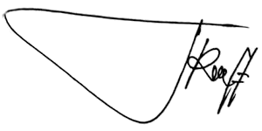 Kepala Desa Sumber Malang

HOLLIK

